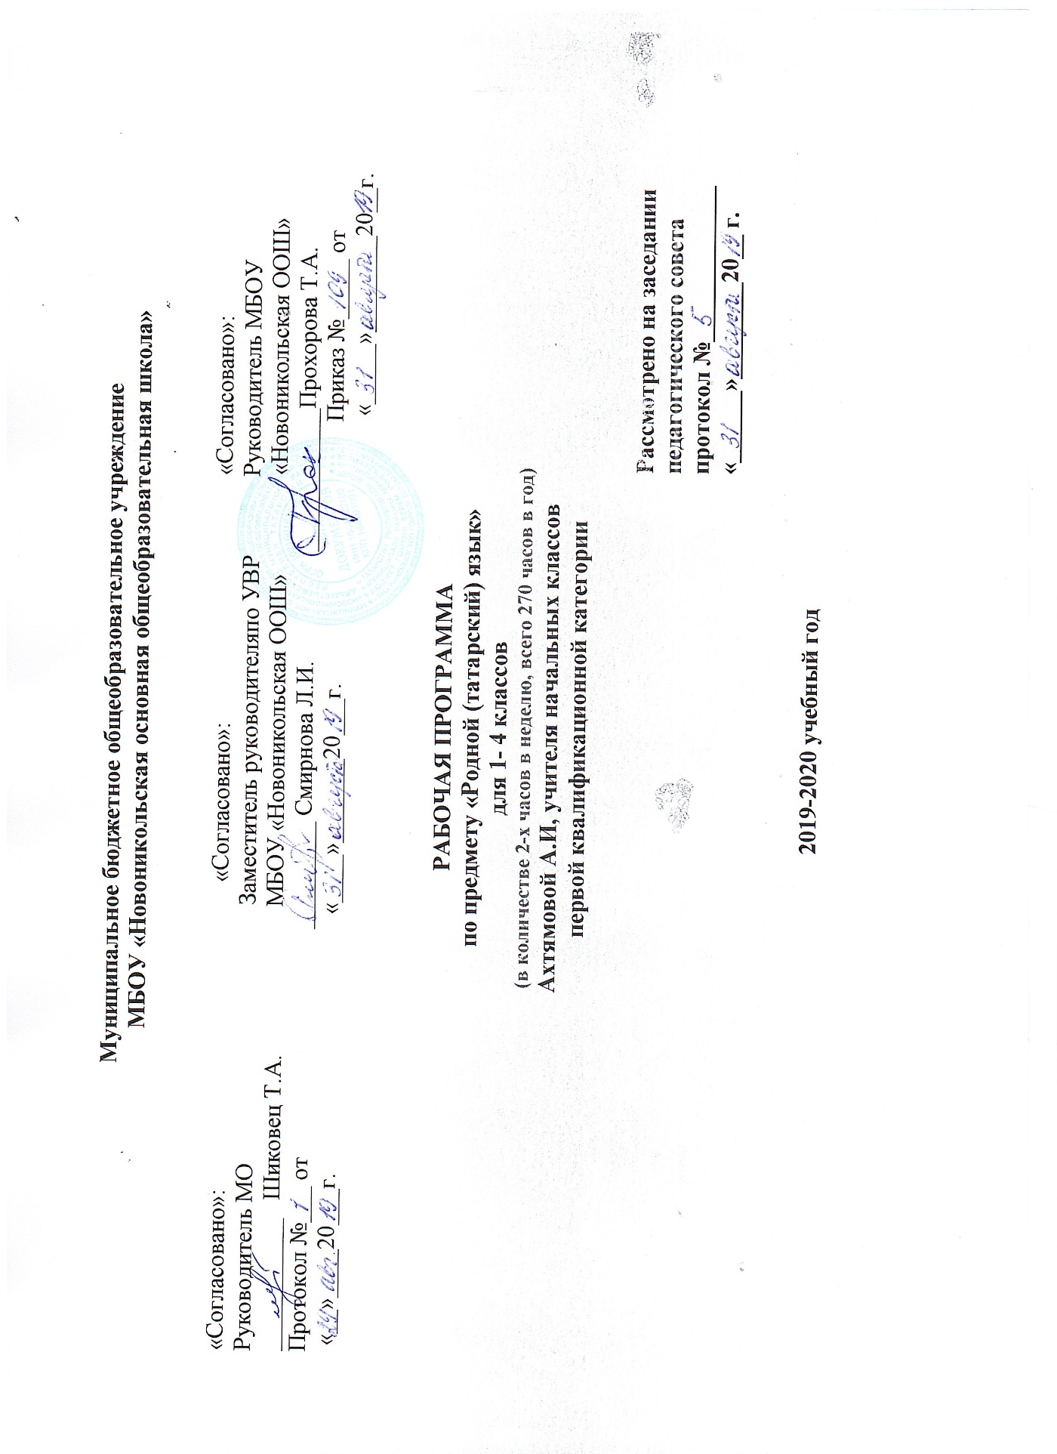

Статус документа
Рабочая программа учебного предмета « Литературное чтение на родном (татарском) языке» разработана на основе ООП НОО МБОУ «Новоникольская ООШ» в соответствии с федеральными государственными образовательными стандартами и определяет цели, задачи, планируемые результаты и содержание предмета.
Структура документа
Рабочая программа по предмету «Литературное чтение на родном (татарском ) языке» представляет собой целостный документ, включающий следующие разделы:
1.Планируемые результаты освоения учебного предмета «Литературное чтение на родном (татарском ) языке»
2.Содержание учебного предмета (курса)
3.Тематическое планирование
На изучение предмета «Литературное чтение на родном (татарском) языке» отводится 1 час в неделю во всех классах начального общего образования. В 1-м классе отводится 33 часа, во 2-4 - ом классах- 34 часа.

Планируемые результаты освоения учебного предмета «Литературное чтение на родном (татарском ) языке»
Личностные, метапредметные и предметные результаты освоения основной образовательной программы по предмету .
Личностными результатами освоения программы по литературному чтению на родном (татарском) языке являются:
- принятие патриотических ценностей, ощущение себя гражданами многонационального государства России;
- овладение знаниями о культуре татарского народа, уважительное отношение к культурам и традиционным религиям народов России; • усвоение основных морально-нравственных норм татарского народа, умение соотносить их с морально-нравственными нормами русского народа и народов России;
- уважительное отношение к иному мнению, истории и культуре всех народов;
- уважительное отношение к семейным ценностям, проявление доброжелательности, понимания и сопереживания чувствам других людей.
Метапредметными результатами освоения программы по литературному чтению на родном (татарском) языке являются:
- активное использование речевых средств для решения коммуникативных и познавательных задач;
- использование различных способов поиска учебной информации в справочниках, словарях, энциклопедиях;
- овладение навыками смыслового чтения текстов в соответствии с целями и задачами, действиями сравнения, анализа, синтеза, обобщения, установления причинно-следственных связей, построения рассуждений;
- умение слушать собеседника и вести диалог, признавать различные точки зрения и право каждого иметь и излагать свое мнение, аргументировать свою точку зрения.
Предметными результатами освоения программы по литературному чтению на родном (татарском) языке являются:
Чтение:
- сопоставление графического образа татарского слова с его созвучным образом;
- знание орфоэпических и интонационных норм чтения;
- читать выразительно и с соблюдением норм произношения, понимая содержание маломасштабного текста, основанного на изученном материале;
- найти необходимую информацию из текста;
- делать простые выводы, связанные с прочитанной информацией; - понимание смысла незнакомых слов на основе контекста.
Говорение:
- в рамках программы контактировать с собеседником, используя лексико-грамматический материал, соответствующий речевой задаче: говорить, спрашивать; начинать, продолжать, заканчивать речь;
- владение навыками устной монологической речи (описание, повествование, мышление); соблюдение орфоэпических норм;
- рассказать содержание прочитанного, высказать свое мнение относительно содержания;
- преобразование текста и создание аналогичных текстов;
- практическое освоение образцов речевого этикета, связанных с ситуациями повседневного общения (приветствие, прощение, просьба о прощении, благодарность, просьба); - участие в простых диалогах с использованием образцов речевого этикета; - описание предмета, персонажа или рисунка.
Аудирование:
- прослушивание речи учителя и одноклассников в ходе общения, вербальный или невербальный ответ.

Содержание учебного предмета «Литературное чтение на родном (татарском ) языке»
1 класс
Установить контакт с собеседником, задать вопросы. Знать, где ты живешь и уметь объяснять, где живешь.
Умение отвечать на вопросы. Умение пригласить на игру. Знакомство с содержанием сказки Габдуллы Тукая “Шүрәле”.
Знать названия диких животных, уметь говорить их количество. Умение изображать диких животных, рассказывать где они обитают. Сказка Теремкәй”.
Умение командовать товарищем. Знать, что ты делаешь на спортивном празднике.
Пригласить друга поиграть, с кем играть.
Габдулла Тукай “Эш беткәч уйнарга ярый”.
Уметь подсказывать название учебного пособия, просить для себя, предлагать другу, проговоривать необходимость, количество нужного предмета. Называть школьные поручения, уметь рассказывать, как учишься сам, твой товарищ. Умение говорить место предметов (китап өстәлдә). Диалог на тему “Дәрестә”.
Уметь произносить названия домашних животных и птиц, считать, определять место их жительства.
Габдулла Тукай “Гали белән кәҗә”.
Знать названия овощей и фруктов, их цвет, вкус и уметь их просить. Знать, что растет в огороде, какие дела делаешь на огороде.
Умение говорить, спрашивать, что любит, не любит. Умение оценивать героя в зависимости от его труда. Русская народная сказка “Шалкан”
Умение говорить, описывать зиму, говорить прогноз погоды. Рассказывать о новогоднем празднике. Уметь говорить, что идешь на праздник, где проводится праздник. Знать зимние виды игр, приглашать на игру. Наличие и отсутствие саней, лыж, коньков, уметь говорить на чем катаешься. Анас Карим “Кыш бабай”.
Определить, где болит, назвать части тела, спрашивать что и где болит. Уметь давать советы, чтобы быть здоровым. Спрашивать о состоянии больного, уметь предлагать ему лекарства, чай. Знать названия предметов личной гигиены, их наличие, отсутствие, умение просить необходимые вещи. Завад Тарземанов “Йомшак су, йөгерек су”.
Умение называть членов семьи, рассказывать о своей семье, спрашивать о семье товарища. Умение описать весенний день. Умение сказать, что весна нравится, не нравится. Поздравить с праздником, рассказать, кому подарить подарок. Габдулла Тукай “Безнең гаилә”, Фатих Карим “Яз җитә”.
Знать названия татарской народной кухни, вкусную еду, какие блюда нравятся, какие блюда нужны, с чем любишь пить чай. Встречать гостей, приглашать их за стол. Умение говорить о дне рождения, поздравлять с Днем рождения. Бари Рахмат “Аш вакыты”.
Умение говорить названия продуктов, что ты ешь, пьешь, покупать в магазине. Умение правильно произносить названия посуды. Умение говорить название одежды, цвет, какую одежду надеть.
Знать, в какой Республике ты живешь, названия городов Татарстана. Знать, на каком транспорте ты едешь. Текст “Безнең шәһәр”. Организация беседы о своем городе на основе текста учебника.
Умение говорить признаки лета. Пригласить друзей на Сабантуй, рассказать, что ты делаешь на празднике. Габдулла Тукай “Бала белән күбәләк”.
2 класс
Умение приветствовать друг друга с помощью приятных слов. Умение поздравлять учителя, друга с 1 сентября, рассказывать об этом празднике. Умение спрашивать о классе, в котором учишься, отвечать на этот вопрос. Умение определять количество предметов. Спрашивать, рассказывать, о школьных обязанностях, о том что делаешь, что не делаешь в школе.
Знать названия овощей, фруктов, цвет, вкус, рассказывать что любишь. Уметь приглашать сходить на рынок, рассказать с екм идешь туда. Умение покупать овощи, фрукты на рынке. Знать признаки осени, уметь говорить за что любишь или не любишь осень. Уметь приглашать играть на улицу.
Уметь рассказывать о предметах личной гигиены, как ими пользоваться, уметь просить их. Уметь называть части тела. Умение сказать врачу, где болит. Уметь спрашивать о состоянии больного, уметь предлагать ему лекарства, чай.
Уметь обозначать признаки зимы, знать зимние месяцы. Уметь рассказывать о том, что делать на новогоднем празднике, поздравить с Новым годом. Приглашать на новогодний праздник. Знать зимние виды игр, приглашать на игры; уметь говорить о том, что ходил на гору и возвращался с горы, что катался на лыжах.
Называть членов семьи, знать, кто в семье, сколько человек живет, кто где работает. Знать названия татарских народных блюд, как их приготовить, приглашает друг друга за стол, благодарить после еды. Умение говорить о домашнем делах.
Уметь рассказывать о признаках весны. Приглашать на улицу поиграть, спрашивать о погоде. Уметь сказать, какой подарок ты даришь, кого поздравляешь.
Уметь спрашивать место жительства друг друга и знать, где ты живешь. Знать названия городов, рек Татарстана. Знать, на каком транспорте ты ездил. Задавать вопросы, в каком городе побывал. Знать, какие цвета есть на светофоре, знать правила дорожного движения. Умение рассказывать о природе села. Знать летние виды игр.
Спрашивать названия, цену одежды, уметь говорить, какая одежда нравится. Уметь делать комплементы по внешнему виду. Знать названия блюд, какие продукты нужны. Уметь ходить в магазин и говорить, что купил.
Уметь рассказывать о летнем дне. Разговор о том, как провести каникулы. Уметь рассказывать о том, что в лесу можно собирать ягоды.

3 класс
Первое сентября – рассказать о празднике знаний, поздравить учителя, друга с праздником. Уметь подсказывать цвет, количество предметов, спрашивать для себя. Знать, что положить в сумку, что в сумке (на парте), что взять из сумки, спросить. Уметь рассказать и спросить у друга, какую оценку он получил, какие ошибки он допустил в диктанте, спросить у друга сделал он домашнее задание или нет, смог ли решить задачу и ответить на вопросы. Уметь спрашивать у библиотекаря книгу, о чем эта книга. Уметь спрашивать у друга, сколько книг он прочитал.
Первое сентября-праздник знаний. Цвета. Учебные пособия. Дни недели. Мы пишем диктант. Мы на уроке. Я получаю оценку. Мы посещаем библиотеку.
Уметь говорить сколько времени и спрашивать о времени. Уметь рассказывать о своем режиме дня.
Знать, что приготовлено в столовой, что поел, какие блюда нравятся. Спросить друга, какие блюда он любит, предложить сходить в столовую. Уметь встречать гостей, приглашать их за стол. Знать и спрашивать порядок приготовления стола. Уметь рассказывать обязанности дежурного ученика в столовой.
Знать, кто и где работают родители, назвать профессию. Уметь рассказывать о домашних делах, которые ты выполняешь, задавать вопросы своему товарищу. Уметь давать работу по дому и рассказать об участи в домашних делах. Уметь говорить о том, как приготовить стол.
Уметь говорить во сколько начинается праздник, что делать на новогоднем празднике. Знать и уметь спрашивать о погоде. Знать зимние виды игр, приглашать на игру. Уметь рассказывать о лыжных гонках. Рассказывать о том, где побывал во время каникул. Уметь давать характеристику героям. Уметь изменять сюжет и составлять новый рассказ.
Знать названия городов, рек Татарстана. Знать народы, проживающие в Татарстане. Уметь рассказывать, на какой улице живешь, в какой квартире живешь, на каком транспорте ездишь в школу. Уметь рассказывать о городе, в котором ты живешь, уметь изображать свой дом. Уметь приглашать посетить город. Уметь говорить на каком транспорте ты едешь, во сколько ты едешь. Уметь рассказывать о природе села. Знать летние виды игр.
Уметь вежливо разговаривать по телефону. Уметь вежливо приглашать на день рождение. Уметь встречать гостей. Уметь рассказать о принесенном подарке, поздравить с Днем рождения.
Умение выражать благодарность после еды. Поговорим о том, какие подарки дарить на праздник 8 Марта. Предложить место для взрослых. Уметь спрашивать ос состоянии здоровья друга, предложить помощь.
Уметь произносить клички собак. Уметь рассказывать, как ухаживать за собаками. Уметь говорить, что у тебя есть собака или нет, рассказывать как ухаживать за ней. Уметь выражать характерные качества человека. Уметь описать характерные черты кошек, спрашивать о внешности. Уметь говорить, что у тебя есть кошка или нет, рассказывать как ухаживать за ней. Уметь спрашивать и говорить о том, кто что любит или не любит. Описание четвероногих друзей, уход за ними.
Уметь говорить признаки времен года. Уметь рассказывать о летнем дне. Уметь рассказать, что летом обучение завершается. Уметь сравнивать оценки по предметам. Уметь рассказать о том, что ходил в лес, собирал в лесу ягоды. Уметь приглашать друг друга за стол, благодарить после еды, уметь говорить, что еда была вкусной. Знать какие овощи растут в огороде, какие работы выполняются там. Уметь рассказать о летнем отдыхе. Уметь приглашать купаться на речке.
Разговор об участии на празднике Сабантуй.
4 класс
Уметь рассказывать, как прошел первое сентября. Уметь рассказать о месте, где делаешь уроки, об обязанностях в школе. Уметь давать оценку ученику по его учебным достижениям.
Отвечать на вопрос, что такое природа. Уметь описывать времена года, погоду, составлять рассказ об осенней природе. Поговорим о пользе лекарственных трав, о том, как ими лечить. Уметь рассказывать о том, как помогать птицам. Уметь дать краткую информацию о птицах.
Уметь рассказывать сказки или рассказы о животных. Уметь давать краткую информацию о диких животных по прочитанным текстам.
Умение рассказывать о зимней природе. Разговор о зимних играх. Уметь рассказывать, когда начинается Новый год, что происходит на празднике. Уметь рассказывать, как встречать праздник в семье, что приготовить на праздник.
Уметь рассказывать о друге. Разговор о том, что делаешь вместе с другом. Уметь рассказывать каким бывает настоящий друг, приводить доказательства.
Уметь выражать свое отношение к своим четвероногим друзьям, говорить о них (собаках, кошках), об их привычках, внешности, об уходе за ними.
Разговор о весенней природе. Уметь рассказывать о празднике “Карга боткасы”.
Организация диалогического и монологического разговора о Республике Татарстан, городе Казани, достопримечательностях, назвав народы, населяющие ее. Знать и уметь использовать в речи названия городов России, Татарстана.
Уметь описывать лето, рассказывать о лете; организовывать диалогико-монологическую речь, рассказывая об отдыхе на природе, о летних планах.

Тематическое планирование

- класс
Тема | Содержание | Количество часов
Давайте знакомиться! | Габдулла Тукай. “Шүрәле” | 3
Лесные друзья | Русская народная сказка“Теремкәй” | 2
Праздник спорта | Габдулла Тукай. “Эш беткәч уйнарга ярый” | 2
В школе | Скороговорки на тему “Мәктәп” | 2
Домашние птицы и животные | Габдулла Тукай.“Гали белән кәҗә”. Рассказ «Акбай». | 3
На огороде | Русская народная сказка “Шалкан” | 2
Пришла зима | Анас Кари. “Кыш бабай”. Рассказ «Бәйрәмгә барабыз» | 2
Будь здоров | Жавад Тарземанов. “Йомшак су, йөгерек су” | 3
Наша семья | Габдулла Тукай. “Безнең гаилә”. Фатих Карим. “Яз җитә”. Считалка “Бу бармак – бабай...”. Рассказ «Безнең гаилә» | 3
В магазине | Текст «Кибеттэ» | 3
Татарские народные блюда | Бари Рахмат. “Аш вакыты” | 3
Мы живем в городе | Текст “Безнең шәһәр” | 2
Наступает лето | Габдулла Тукай. “Бала белән күбәләк” | 3
- класс
Тема | Содержание
Мы идем в школу | Халаф Гарданов.“Исәнмесез, иптәшләр!”. Текст “Беренче сентябрь”. Текст “Казанга” тексты. Русская народная сказка “Күмәч”. Татарские народные игры. | 3
Осенний урожай | Текст “Базарда”. Разговор на тему “Базарда”. Текст “Алтын көз”. Загадки | 5
Я люблю чистоту | Текст “Алсу – пөхтә кыз”. Текст “Марат авырый”. Разговор на тему “Табипта”. Монолог по темам “Мин – пөхтә малай (кыз)” и “Марат авырый”. | 3
Зима | Текст “Кыш килә”. Текст “Яңа ел бәйрәме”. Рассказ “Тауда” из книги “Гөлбакча”. | 4
Наша семья | Текст “Безнең гаилә”. Шайхи Маннур. “Яратам”. Разговор на тему  “Кунакта” | 4
Весна | Фатих Карим. “Яз җитә”. Разговор на тему “Әниләр бәйрәме”. | 2
Я живу в Татарстане | Текст “Туган ягым”. Текст “Мин авылда яшим”. Биография Мусы Джалиля, стих “Әтәч”. | 5
В магазине | Текст “Матур киемнәр”. Разговор на тему “Ашамлыклар кибетендә”. | 3
Лето | Бари Рахмат. Стихотворение “Матур җәй, кил безгә!”. Текст “Җәй җитте”. | 5
- класс
Тема | Содержание
День знаний | Текст “Беренче сентябрь». Текст “Без диктант яздык”. М. Галлямова. ”Чын иптәш”. Ш.Галиев. ”Онытылган”. Текст “Китапханәдә”. Г.Зайнашова. «Бер атнада ничә көн?” | 7
Режим дня | Разгоовр на тему “Минем көндәлек режимым”.  Стихотворение М.Джалиля”Сәгать”. | 2
В столовой | Текст “Ашханәдә. Б.Рахмат ”Аш вакыты”. Х.Гарданов ”Икмәк”. Ш.Галиев. ”Кунаклар” | 4
Мы помогаем родителям | Биография Г.Тукая. Г.Тукай. “Безнең гаилә”. А. Бикчантаева. ”Дәү әнием”. И. Туктар “Авыраяк”. Х. Халиков.“Без ничәү?”. | 3
Зима пришла в родные края | Ж. Тарземан. “Яшел чыршы”. А.Бикчантаева ”Салкын, саф һава”. Текст “Чыршы бәйрәме”. Текст “Тауда”. Тексты “Яңа ел бәйрәме”, “Кышкы уеннар”, “Каникулда”, “Дуслар”. | 4
В городе и в деревне | Текст “Татарстан—зур республика”. Тескт “Мин шәһәрдә яшим”. Текст “Безнең авыл”. | 3
Будем вежливы | Текст «Тәмле сүзләр». Текст «8 нче Март- әниләр бәйрәме!». Рассказ “Трамвайда”. Дардеманд. “Өч ул”. | 3
Наши маленькие друзья | Рассказ М. Галлямова. “Дуслар”. М. Джалиль. “Маэмай”. Сказка “Кем нәрсә ярата?”. Текст «Минем песием». | 3
Веселое лето | Г. Тукай. “Елның 4 фасылы”. Б. Рахмат. “Матур җәй”. Р. Файзуллин. “Җиләк кайда күп?”. Х.Халиков. “Витаминлы аш”. Сказка ”Төсләр”. Р.Миннуллин. ”К” лар тулган бакчага”. | 5
- класс
Тема | Содержание
Начинается новый учебный год | С. Маршак. “Һәр атнада җиде көн”. Х.Гарданов. «К»ны дөрес әйтегез”. Р.Миннуллин. “Үсми калган хәреф”. Б.Рахмат. «Эш урыны». Г. Тукай. “Эш беткәч уйнарга ярый”. | 6
Природа родного края | Г. Тукай. “Елның 4 фасылы”. Г. Гараева. “Көз һәм балалар җыры”. Ж Тарземанов “Табигать китабы”.  Г.Лотфи. “Песнәк белән Әнисә”. | 6
В мире животных | А.Кари. “Тиен”. Г.Тукай. “Ташбака белән куян”. Сказка “Яшел энәле керпе”. | 3
Зимние игры | Г. Бакир. “Кышкы уеннар”. А. Алиш.“Куян кызы”. | 4
Мои друзья | Г. Баширов. “Сылтау”. И. Туктар. “Алма”. | 4
Четвероногие друзья | Р.Мингалим.“Дөньяда бер эт бар иде”. Г. Тукай “Кызыклы шәкерт”.  Г.Мухамматшин.“Ак песи”. Р. Батулла. “Чикыл белән Мырый”. | 3
Весенние праздники | Текст “Карга боткасы”. Текст “Әби белән онык”. В. Осеева. “Дүрт кыз”. | 3
Моя Родина | Тексты “Татарстан – минем республикам” , “Казан – Татарстанның башкаласы”. | 3
Цветочное лето | Разговор на тему “Исәнме, җәй!”. Ш. Галиев. “Җәйге болында”. | 2

